в. гаршин «лягушка-путешественница»
3 класс
уЧИТЕЛЬ зЫКОВА г.и. гоу сош № 840
Цели: познакомить детей с творчеством и биографией писателя; развивать речь, умение на слух воспринимать информацию, развивать слуховую память; отрабатывать навыки чтения; учить приёму прогнозирования текста; воспитывать интерес к детской литературе.
Оборудование: портрет В. М. Гаршина, презентация, проектор
Ход урока
I. Организационный момент.
II. Введение в тему урока.
– Догадайтесь, на какой жанр литературы похожа басня, если животные там разговаривают и действуют, как люди? (На сказку.)
Слайд №1

– Сегодня мы начнём знакомство с произведением В. Гаршина «Лягушка-путешественница», и вы убедитесь в том, что сказка может быть похожей на басню.
III. Работа по теме урока.
- Знакомство с биографией автора.

Слайд №2

– Внешность человека может поведать нам о многом: о его характере, образе жизни. Вот посмотрите на этот портрет. Что вы можете сказать о человеке, изображённом на нём? (Этот человек очень печален.)
– Это, ребята, портрет необыкновенного русского писателя – Всеволода Михайловича Гаршина (1855–1888 гг.).
– Действительно, этот писатель прожил очень тяжёлую жизнь, которая наложила отпечаток на его внешность. В. М. Гаршин был очень добрым, честным, справедливым человеком. Он часто не мог смириться с той несправедливостью, что его окружала, поэтому очень сильно страдал. Это отразилось на его здоровье. Гаршин заболел и очень рано, в 33 года, умер.
– К сожалению, он очень мало успел написать. Но некоторые сказки и рассказы посвятил вам, детям. Они научат вас видеть прекрасное и безобразное, противостоять злу и помогать добру.
2. Чтение учащимися сказки «Лягушка-путешественница».
3. Объяснение непонятных слов.
Паяц (бумажный паяц) – человек, который паясничает.
Скирды (хлеб в скирдах) – стога сена.
Цеп (стук цепов) – ручное орудие для молотьбы.
4. Беседа по содержанию.
1) О каком времени года идёт речь в рассказе? Нравится ли лягушке погода? Почему вы так думаете? Подтвердите свой ответ словами из текста.

Слайд №3
2) Как относится лягушка к мнению окружающих её лягушек? (Лягушка ориентируется на их мнение.)
3) Чувство страха или любопытства испытывает лягушка, увидев гостей на болоте? Поясните свой ответ, используя нужные строки текста. (Она испытывала любопытство.)

Слайд №4
4) Как себя должна дальше повести лягушка, если вы не ошибаетесь? (Дальше лягушка начнёт выяснять, куда же летят утки: либо будет подслушивать, либо вступит с ними в прямой разговор.)

Слайд №5
5) Какие чувства испытывает лягушка во время полёта? Можно ли предположить, какое из чувств победит? Подтвердите словами из текста.

Слайд №6
.
1) Чем же вызвана просьба лягушки лететь «не так высоко»? («Желанием показать себя», то есть похвастаться тем, какая она необыкновенная.)
2) Какая черта её характера начинает проявляться: трусость, любознательность, хвастливость? Подтвердите словами из текста. (Хвастливость появилась только в результате любознательности. Ведь сначала лягушка, «чтобы лучше видеть, что делается на пути, прицепилась спинкой и головой вперёд, а брюшком назад».)

Слайд №7
3) Чего можно ожидать в дальнейшем? (Можно вспомнить басню «Ворона и лисица», которая сходна по сюжету с «Лягушкой»: ни вороне, ни лягушке нельзя было раскрывать рот.)

Слайд №8
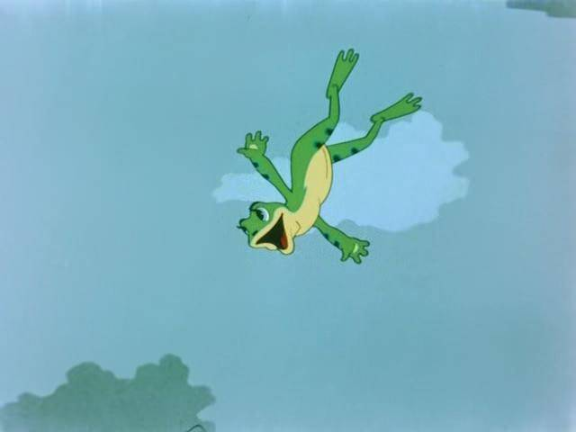

4) Найдите и прочитайте из последнего отрывка те строки, где лягушка рассказывает новым друзьям о своём путешествии и о цели свого приезда к ним.

Слайд №9

5) Найдите, используя весь текст рассказа, строки, которые доказывают, что рассказ лягушки о её путешествии и не мог быть другим. (Желательно читать текст по цепочке вслух.)
6) Как вы определите жанр «Лягушки-путешественницы»? (Это сказка.)
7) Почему? (Поскольку это выдуманная занимательная история, не имеющая откровенного нравоучения.)
8) Из этого сюжета может получиться басня? (Конечно. Сходство с баснями на сюжет «Ворона и лисица».)
9) Сформулируйте мораль к этой ненаписанной басне-сказке. (Например: «Хвастливый человек сам себя обедняет», «Скромный может больше увидеть на своём веку, чем врун и хвастун», «Ум тянет человека вверх, а хвастовство – вниз», «Хвастливость губит человека».)
2. Работа над иллюстрацией в учебнике
– Рассмотрите иллюстрацию в учебнике.
– Какой эпизод изобразил художник?
– Прочитайте отрывок в сказке, который соответствует этому эпизоду.
– Какой изобразил лягушку в этом эпизоде художник?
– Как вы думаете, какие чувства она испытывает в этот момент?
IV. Итог урока.
Чему нас научила эта сказка? «Заяц от листа, лягушка от зайца»
«Высоко взлетишь, да низко упадешь» (Упадешь в прямом и переносном
значении)
«Хвастовство само себя наказывает»

Слайд № 10
- Какая из пословиц не подходит к нашей сказки? Почему?
(Ответ: Первая – лягушка не была трусихой, была храброй. Не
испугалась полета)
- А почему вторая и третья подходят?
(Ответ: Лягушка хотела славы, из-за этого пострадала, не умела
сдерживать своих эмоций (2), была наказана за свое хвастовство (3).
Лягушки посчитали ее болтушкой и отвернулись от нее. Она высоко
взлетела, да низко упала, хвастовство было наказано)
Было ли вам жалко лягушку? В какой момент?
Домашнее задание.
Составить план сказки; подготовить пересказ близко к тексту.

